LIETUVOS RESPUBLIKOS
FARMACIJOS ĮSTATYMO NR. X-709 2 IR 592 STRAIPSNIŲ PAKEITIMO
ĮSTATYMO
AIŠKINAMASIS RAŠTAS

- Įstatymų projektų rengimą paskatinusios priežastys, parengtų projektų tikslai ir uždaviniai
Lietuvos Respublikos farmacijos įstatymo Nr. X-709 2 ir 592 straipsnių pakeitimo įstatymo projekto (toliau – Farmacijos įstatymo projektas) rengimą paskatino toliau išvardytos priežastys.
- Augantis poreikis. Gerėjanti retų ligų ir būklių diagnostika, kaip antai Visuotinės naujagimių patikros programos išplėtimas nuo 2023 m. sausio 1 d., leidžia greitai ir tiksliai diagnozuoti itin retas ligas vaikams. Esant tokiai situacijai pacientus prižiūrintys gydytojai susiduria su papildoma moraline našta: nors liga ar būklė yra diagnozuota, o gydymas patvirtintas ir saugus bei efektyvus, jie negali jo pilnai taikyti. Šiuo metu priskaičiuojama daugiau kaip 8 tūkstančiai retų ligų. Iki 80 proc. jų nulemia genetinės priežastys, tačiau likusios atsiranda dėl įvairių hematologinių, onkologinių, metabolinių, infekcinių ir kitų priežasčių. Kaip rodo 2021 m. Valstybinės ligonių kasos duomenys, bendras labai retų būklių pacientų skaičius 287 – dėl jų buvo kreiptasi į Labai retų žmogaus sveikatos būklių gydymo išlaidų kompensavimo komisiją (toliau – Komisija). Iš jų 110 naujų pacientų gydymo atvejų. Beveik pusė asmenų – vaikai iki 18 metų amžiaus (žr. 1 paveikslą).

1 pav. Labai retų būklių pacientų skaičiaus pasiskirstymas pagal amžių (Valstybinė ligonių kasa, 2021 m. duomenys).

- Lietuvos lyginamoji situacija tarptautiniame kontekste. Per pastarąjį dešimtmetį smarkiai pasikeitė požiūris į labai retomis ligomis sergančių pacientų gydymą. Tą indikuoja augantis finansavimas: per pastaruosius kelerius metus (nuo 2017-ųjų) finansavimas itin retoms ligoms gydyti padidintas 5 kartus – nuo 4 iki 20 mln. Eur. Tačiau nepaisant pastebimų pastangų, šie pacientai vis dar atsiduria didelėje neapibrėžtyje – požiūris ir prioritetas šiai sričiai atsirado tik pastaraisiais metais.
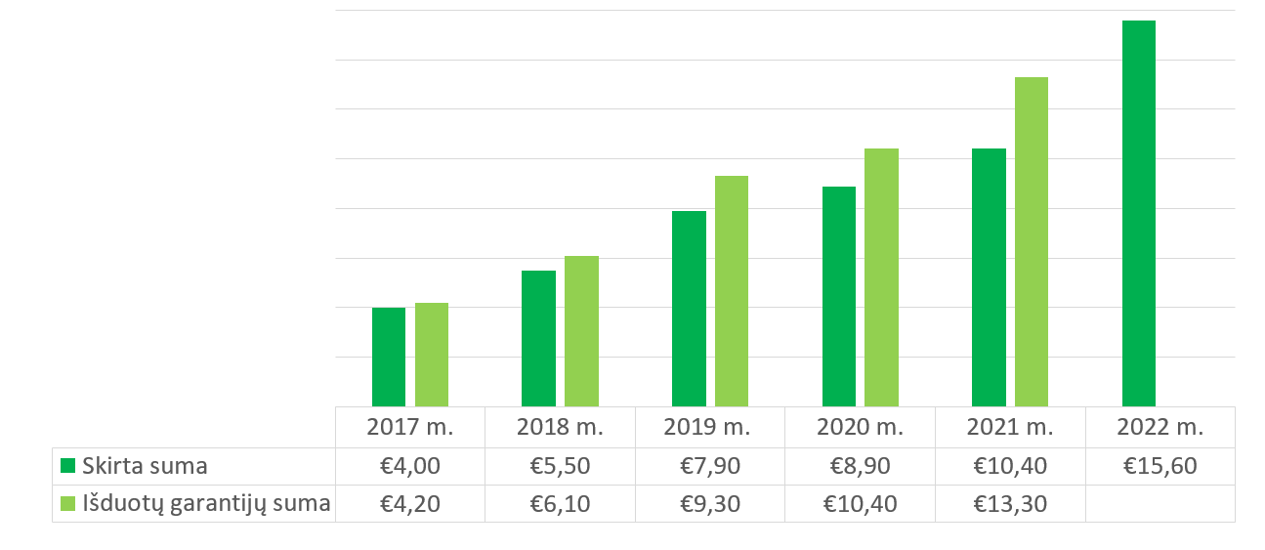
2 pav. 2017–2022 m. labai retoms būklėms gydyti skirtų PSDF biudžeto lėšų analizė, mln. Eur. (Valstybinė ligonių kasa, 2022 m. duomenys).
Visgi, kaip rodo tarptautiniai duomenys, surinkti 2015–2020 m. (žr. 2 pav.) lyginant visas retas ligas nepaisant 2 pav. pateiktos teigiamos tendencijos itin retų būklių kompensavimo srityje, tik maždaug viena iš dešimties terapinių opcijų Lietuvoje, skirtų retoms ligoms gydyti, yra prieinama per bendrą vaistinių preparatų kompensavimo mechanizmą.
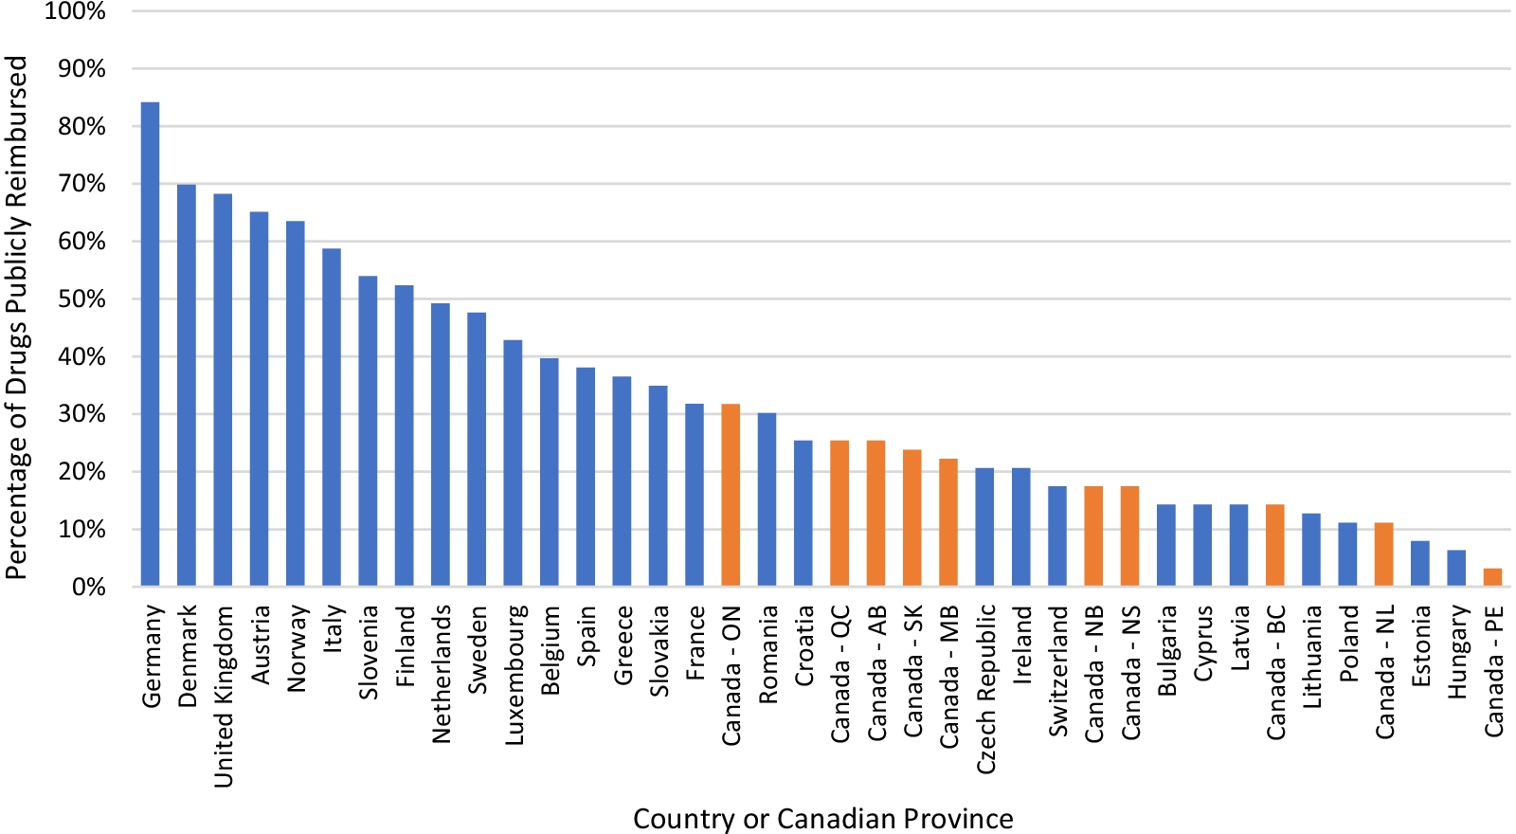
3 pav. Vaistinių preparatų, skirtų retoms ligoms gydyti, kurie yra kompensuojami iš viešųjų finansavimo šaltinių, procentinė dalis skirtingose šalyse ir provincijose, Kanada.
Slovakijoje, panašaus finansinio pajėgumo šalyje, maždaug 35 proc. visų vaistinių preparatų, skirtų retoms ligoms gydyti, yra finansuojami iš viešųjų finansavimo šaltinių.
Kitose šalyse (įskaitant jau minėtą Kanadą) yra aiškiai prognozuojamas lėšų poreikis retoms arba labai retoms ligoms gydyti. Prognozuojama (4 pav.), tiek įvertinant istorinius duomenis, tiek duomenis apie naujai atrandamus vaistus šioms ligoms gydyti, jog po 2021 m. lėšų poreikis ims sparčiai augti ir jau 2025-aisiais pasieks 8,3 proc. visų viešųjų sveikatos priežiūros išlaidų, skirtų visiems vaistams kompensuoti.
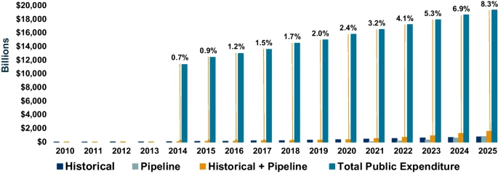
4 pav. Išlaidų, skirtų vaistams retoms ligoms gydyti, santykio su visomis viešosiomis išlaidomis vaistams prognozė, 2010–2025 m., Kanada.
- Aiškesnis pacientų ir jų atstovų įtraukimas. 2020 m. liepos 28 d. Lietuvos Respublikos specialiųjų tyrimų tarnybos antikorupcinio vertinimo išvadoje dėl teisinio reguliavimo, susijusio su labai retų žmogaus sveikatos būklių gydymu, Nr. 4-01-5903c, įvertinta, kad nors tuo metu siūlytu Farmacijos įstatymo projektu siekiama suteikti pacientui, kuriam nustatyta labai reta būklė, ar jo atstovui papildomų teisių, tačiau nenumatyta teisė, kad pats pacientas ar jo atstovas galėtų inicijuoti gydymo išlaidų kompensavimo procedūrą. Ši teisė palikta tik pacientą gydančiai sveikatos priežiūros įstaigai. Atsižvelgiant į Komisijos priimamų sprendimų svarbą ir reikšmę pacientų sveikatai, taip pat į teisinio reguliavimo stabilumą, susijusį su Komisijos sudėties, narių kvalifikacijos ir patirties reikalavimų nustatymu, siūlytina svarstyti galimybę didinti Komisijos narių skaičių ir įtraukti daugiau asmens sveikatos priežiūros specialistų, kurie turi atitinkamų žinių gydant sunkias ligas ar yra sukaupę patirties su tuo susijusiose srityse, taip pat įtraukti pacientų organizacijų atstovus.
- Poreikio ir solidarumo principas – pirmumas gauti sveikatos priežiūros paslaugas teikiamas turintiems didesnį poreikį. Medicininio rūšiavimo principai labai aiškiai nurodo, jog pirmiausia sveikatos priežiūros paslaugos yra teikiamos tiems pacientams, kurie turi didesnį poreikį t. y. kurių gyvybei gresia pavojus. Todėl, mūsų manymu, yra būtina įstatyme, o ne poįstatyminiame akte, reglamentuoti ir apibrėžti terminą „Skubus atvejis“, kuriuo remiantis būtų galima įgyvendinti poreikio ir solidarumo principą. Čekija 2021 m. priėmė Sveikatos draudimo įstatymo pakeitimus, leidžiančius teikti kai kurias sveikatos priežiūros paslaugas, pavyzdžiui, farmakologinę terapiją itin brangiais vaistais, netgi nelaukiant patvirtinimo iš kompetentingos institucijos (t. y. mokėtojo už paslaugas), jeigu atvejis yra itin skubus ir gresiantis paciento gyvybei.
- Didesnis teisingumas. Lietuva yra pagrįstai kritikuojama tiek Ekonominio bendradarbiavimo ir plėtros organizacijos, tiek Europos Komisijos dėl išlaidų sveikatos priežiūrai dalies, tenkančios individualiems namų ūkiams. Pagal šį rodiklį Lietuva Europos Sąjungoje yra penkta nuo galo – 30 proc. sveikatos sistemos išlaidų apmoka namų ūkiai. Pasaulio sveikatos organizacija (PSO) rekomenduoja, kad šis rodiklis neviršytų 15 proc., tad nuolat ieškoma būdų, kaip šią gyventojams tenkančią naštą sumažinti. Europos Komisija ir PSO teigia, kad sveikatos sektorius yra investicinis, atnešantis ne tik didelę gyvenimo kokybės naudą, bet ir finansinę grąžą valstybei. Nepaisant autoritetingų institucijų rekomendacijų, Lietuvoje renkamasi sveikatos apsaugai skirti vieną mažiausių procentų visoje Europos Sąjungoje. Jeigu itin retų arba labai retų ligų efektyvus medikamentinis gydymas nėra kompensuojamas, dažniausiai didžiulės gydymo išlaidos, net ir vykdant lėšų rinkimą, yra priskiriamos namų ūkių kategorijai ir taip blogina bendrą valstybės rezultatą.
Įstatymo projekto tikslas – siekiant pagerinti naujoviško gydymo ir naujoviškų vaistų prieinamumą minėtomis ligomis sergantiems pacientams, siekiama pagerinti sprendimų dėl labai retomis ligomis sergančių pacientų gydymo skaidrumą ir efektyvumą.
Įstatymo projekto uždaviniai:
a) įstatymu apibrėžti terminą „Skubus atvejis“; b) padidinti Komisijos narių skaičių įtraukiant daugiau atitinkamų žinių turinčių asmens sveikatos priežiūros specialistų, pacientų organizacijų atstovą ir pacientų gydytojus; c) suteikti galimybę į Komisiją kreiptis pacientą gydančiam atitinkamos srities sveikatos priežiūros specialistui.
2. Įstatymo projekto iniciatoriai (institucija, asmenys ar piliečių įgalioti atstovai) ir rengėjai
Farmacijos įstatymo pakeitimo projektą inicijuoja Lietuvos Respublikos Prezidentas Gitanas Nausėda, projektą rengė Lietuvos Respublikos Prezidento kanceliarijos Ekonominės ir socialinės politikos grupė.

3. Kaip šiuo metu yra reguliuojami įstatymo projekte aptarti teisiniai santykiai
Lietuvos Respublikos farmacijos įstatymo 592 straipsnyje nustatyta, kad „šiame straipsnyje nurodytų vaistinių preparatų, medicinos pagalbos priemonių ir (ar) asmens sveikatos priežiūros paslaugų įsigijimo išlaidos kompensuojamos iš Privalomojo sveikatos draudimo fondo biudžeto lėšų“. Minėto straipsnio 3 dalyje nustatyta, kad Komisija „sudaroma sveikatos apsaugos ministro įsakymu. Komisiją sudaro 5 asmenys, iš jų bent 2 asmenys turi būti praktikuojantys universiteto ligoninės asmens sveikatos priežiūros specialistai. Komisijos sudėties, komisijos narių kvalifikacijos, patirties reikalavimus ir veiklos reglamentą nustato sveikatos apsaugos ministras“. Tai reiškia, kad sveikatos priežiūros specialistai, turintys daugiausia kompetencijos specializuotoje ir itin siauroje medicinos srityje, iki šiol universitetų ligoninės į Komisiją deleguoja po vieną jų struktūroje esančių retų ligų centrų atstovą. Visgi reikia suprasti, kad, pavyzdžiui, Vilniaus universiteto ligoninės Santaros klinikų struktūroje yra bent 32 retų ligų kompetencijų centrai, o LSMU Kauno klinikose veikia dar 25 retų ligų kompetencijų centrai, tad dabartinė situacija suponuoja kad atstovavimo proporcija nėra visiškai tinkama.

4. Kokios siūlomos naujos teisinio reguliavimo nuostatos ir kokių teigiamų rezultatų laukiama
Įstatymo projektu siūloma padidinti Komisijos narių skaičių ir įtraukti daugiau suinteresuotų grupių atstovų: padidinti minimalų praktikuojančių universiteto ligoninės asmens sveikatos priežiūros specialistų skaičių, įtraukti pacientų nevyriausybinėms organizacijoms atstovaujantį asmenį ir konkretų, pacientą gydantį atitinkamos srities sveikatos priežiūros specialistą. Atitinkamai tikslinama Komisijos sudarymo tvarka.
Priėmus įstatymo projektą bus labiau atstovaujama pacientų interesams, o tai leis geriau užtikrinti teisingumo ir socialinio solidarumo principų įgyvendinimą.

5. Numatomo teisinio reguliavimo poveikio vertinimo rezultatai (jeigu rengiant įstatymo projektą toks vertinimas turi būti atliktas ir jo rezultatai nepateikiami atskiru dokumentu), galimos neigiamos priimto įstatymo pasekmės ir kokių priemonių reikėtų imtis, kad šių pasekmių būtų išvengta
Priėmus įstatymo projektą neigiamų pasekmių nenumatoma.

6. Kokią įtaką priimtas įstatymas turės kriminogeninei situacijai, korupcijai
Priimtas įstatymo projektas neigiamos įtakos kriminogeninei situacijai ir korupcijai neturės.

7. Kaip įstatymo įgyvendinimas atsilieps verslo sąlygoms ir jo plėtrai
Priimtas įstatymo projektas neigiamos įtakos verslo sąlygoms ir jo plėtrai neturės.

8. Įstatymo inkorporavimas į teisinę sistemą, kokius teisės aktus būtina priimti, kokius galiojančius teisės aktus reikia pakeisti ar pripažinti netekusiais galios
Priėmus įstatymo projektą, reikės pakeisti įgyvendinamuosius teisės aktus:
Sprendimų dėl labai retų žmogaus sveikatos būklių gydymo išlaidų kompensavimo priėmimo tvarkos aprašą, patvirtintą Lietuvos Respublikos sveikatos apsaugos ministro 2015 m. gruodžio 30 d. įsakymu Nr. V-1566;
Labai retų žmogaus sveikatos būklių gydymo išlaidų kompensavimo komisijos darbo reglamentą, patvirtintą Lietuvos Respublikos sveikatos apsaugos ministro 2015 m. gruodžio 30 d. įsakymu Nr. V-1566;
Apeliacinės komisijos skundams dėl Vaistinių preparatų ir medicinos pagalbos priemonių kompensavimo ir Labai retų žmogaus sveikatos būklių gydymo išlaidų kompensavimo komisijų sprendimų nagrinėti darbo reglamentą, patvirtintą Lietuvos Respublikos sveikatos apsaugos ministro 2010 m. vasario 10 d. įsakymu Nr. V-105.

9. Ar įstatymo projektas parengtas laikantis Lietuvos Respublikos valstybinės kalbos, Teisėkūros pagrindų įstatymų reikalavimų, o įstatymo projekto sąvokos ir jas įvardijantys terminai įvertinti Terminų banko įstatymo ir jo įgyvendinamųjų teisės aktų nustatyta tvarka
Įstatymo projektas parengtas laikantis Valstybinės kalbos, Teisėkūros pagrindų įstatymų reikalavimų ir atitinka bendrinės lietuvių kalbos normas. Naujų sąvokų nenustatoma.

10. Ar įstatymo projektas atitinka Žmogaus teisių ir pagrindinių laisvių apsaugos konvencijos nuostatas ir Europos Sąjungos dokumentus
Įstatymo pakeitimo projektas atitinka Žmogaus teisių ir pagrindinių laisvių apsaugos konvencijos nuostatas bei kitų Europos Sąjungos dokumentų nuostatas.

11. Jeigu įstatymui įgyvendinti reikia įgyvendinamųjų teisės aktų, kas ir kada juos turėtų priimti
Įstatymo projektui įgyvendinti reikalingi įgyvendinamieji teisės aktai turi būti priimti iki 2023 m. gruodžio 31 dienos.

12. Kiek valstybės, savivaldybių biudžetų ir kitų valstybės įsteigtų fondų lėšų prireiks įstatymui įgyvendinti, ar bus galima sutaupyti (pateikiami prognozuojami rodikliai einamaisiais ir artimiausiais 3 biudžetiniais metais)
Įgyvendinant įstatymo projektą papildomų lėšų iš valstybės, savivaldybių biudžetų ir kitų valstybės įsteigtų fondų 2024 metais nereikės.

13. Įstatymo projekto rengimo metu gauti specialistų vertinimai ir išvados
Nėra.

14. Reikšminiai žodžiai, kurių reikia šiam projektui įtraukti į kompiuterinę paieškos sistemą, įskaitant Europos žodyno Eurovoc terminus, temas bei sritis
Reikšminiai Įstatymo projekto žodžiai, kurių reikia jam įtraukti į kompiuterinę paieškos sistemą: „Skubus atvejis“, „Labai reta būklė“.

15. Kiti, iniciatorių nuomone, reikalingi pagrindimai ir paaiškinimai
Nėra.

Teikia
Lietuvos Respublikos Prezidentas Gitanas Nausėda_______________

Ward, L.M., Chambers, A., Mechichi, E. et al. An international comparative analysis of public reimbursement of orphan drugs in Canadian provinces compared to European countries. Orphanet J Rare Dis 17, 113 (2022). https://doi.org/10.1186/s13023-022-02260-6.
Lech, R., Chow, G., Mann, K. et al. Historical and projected public spending on drugs for rare diseases in Canada between 2010 and 2025. Orphanet J Rare Dis 17, 371 (2022). https://doi.org/10.1186/s13023-022-02534-z.

